**Федерация профсоюзов Беларуси**

пр-т Победителей, 21, г.Минск, 220126

тел./факс: 8-017-210 43 37, эл. почта: **contact@fpb.by**

Интернет – портал: **1prof.by**

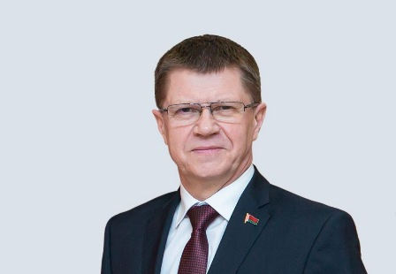

Председатель

Федерации профсоюзов Беларуси

**Сенько**

**Юрий Алексеевич**



**Республиканский комитет**

**Белорусского профсоюза работников здравоохранения**

пр-т Победителей, 21, г.Минск, 220126

тел./факс: 8-017-356 83 37, эл. почта: [**profmed@profmed.by**](mailto:profmed@profmed.by)

Интернет –портал: **profmed.lprof.by**

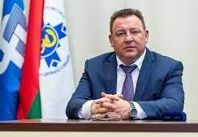

|  |  |  |
| --- | --- | --- |
| Занимаемая должность | Ф.И.О. | Служебный телефон |
| Председатель  Республиканского комитета | Шило  Вячеслав Дмитриевич | 8-017-373 83 27 |

**Гомельское областное объединение организаций профсоюза**

ул.Советская, 29, г.Гомель, 246050

тел./факс 8-0232-32 91 71, эл. почта:**gomeloblprof@mail.ru**

Интернет – сайт: **gomel.1prof.by**

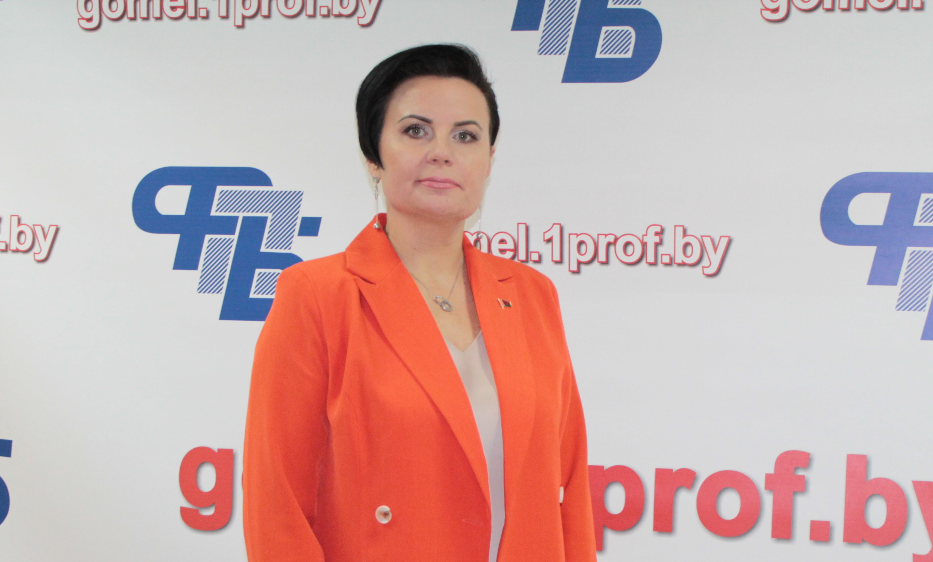

|  |  |  |
| --- | --- | --- |
| Занимаемая должность | Ф.И.О. | Служебный телефон |
| Заместитель председателя объединения | Гатальская  Жанна  Григорьевна | 8-0232-32 90 78 |

**Гомельская областная организация**



**Белорусского профсоюза работников здравоохранения**

ул.Советская, 29, г.Гомель, 246050

тел./факс: 8-0232-32 95 24, эл. почта: **prof_zdr@mail.gomel.by**

Интернет – портал: **https://gomel-profzdrav.by/**

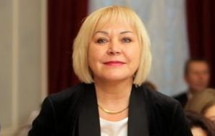

|  |  |  |
| --- | --- | --- |
| Занимаемая должность | Ф.И.О. | Служебный телефон |
| Председатель  областной организации | Зимина  Надежда  Александровна | 8-0232-32 95 21 |



**В СЛУЧАЕ ВОЗНИКНОВЕНИЯ**

**ВОПРОСОВ, СВЯЗАННЫХ** **С**

* **ОПЛАТОЙ ТРУДА**
* **НАРУШЕНИЕМ ПРАВ РАБОТНИКА**
* **ОХРАНОЙ ТРУДА**

**НЕОБХОДИМАЯ ПОМОЩЬ МОЖЕТ БЫТЬ ОКАЗАНА ПРИ ОБРАЩЕНИИ В**

**ГОМЕЛЬСКУЮ ОБЛАСТНУЮ ОРГАНИЗАЦИЮ БЕЛОРУССКОГО ПРОФЕССИОНАЛЬНОГО СОЮЗА РАБОТНИКОВ ЗДРАВООХРАНЕНИЯ**

ул. Советская, 29, г. Гомель, 246050

тел.факс 8- 0232- 32 95 24, эл. почта: [**prof_zdr@mail.gomel.by**](mailto:prof_zdr@mail.gomel.by)

Интернет –сайт: [**gomel-profzdrav.by**](https://gomel-profzdrav.by/)

Председатель Гомельской областной организации

Белорусского профессионального союза работников здравоохранения – **Зимина Надежда Александровна**

|  |  |  |
| --- | --- | --- |
| Ф.И.О. | Занимаемая должность | Телефон |
| Хурбатов  Сергей Александрович | главный правовой инспектор труда | **8-0232-32 95 25** |
| Маркова  Марина Алексеевна | заведующий отделом социально-экономической работы | **8-0232-32 95 59** |
| Григоренко  Ольга Валерьевна | главный технический  инспектор труда | **8-0232-32 95 25** |